# MANUAL DE USUARIO. IMPLEMENTACIÓN DEL ALGORTIMO A*

Ingeniería del Conocimiento

Mª Victoria Barylak Alcaraz

## Introducción

La aplicación desarrollada es muy sencilla e intuitiva a la hora de ejecutarla.

No cuenta con una interfaz gráfica, todo se lleva a cabo por consola mediante interacciones de entrada/salida con el usuario.

## Menú principal

En cuanto se ejecuta la aplicación se muestra el menú principal, que incluye dos opciones: “Construir un mapa” y “Salir”.

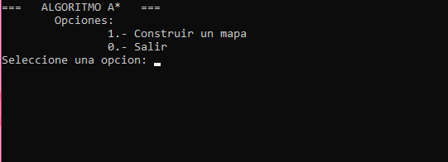

Ilustración 1. Menú principal de la aplicación

Este menú se ha implementado para que el cálculo del camino óptimo utilizando el algoritmo A* sobre distintos mapas sea más cómodo; en lugar de tener que ejecutarse la aplicación por cada mapa que queramos probar, podremos probar tantos mapas como queramos de forma seguida.

Al introducirse un 0, es decir, la opción “Salir”, el programa finalizará su ejecución y la consola se cerrará.

Al contrario, si introducimos un 1 comenzará el proceso de creación de un mapa.

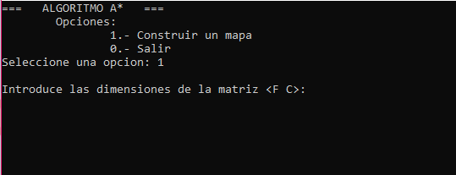

Ilustración 2. Comienzo de la creación de un mapa

En primer lugar, se pedirán las dimensiones del mapa que se quiera construir. Estas dimensiones deben ser dos números enteros mayores que 0 separados por un espacio, siendo el primer número introducido las filas del mapa, y el segundo las columnas. Por ejemplo, si se introduce “6 8” se creará un mapa con 6 filas y 8 columnas.

Una vez determinadas las dimensiones del mapa se pedirá al usuario que introduzca las casillas de inicio y meta, en el mismo formato en el que se introdujeron las dimensiones.

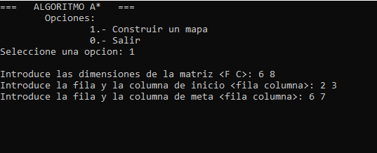

Ilustración 3. Declaración de las casillas de inicio y meta.

En el ejemplo de la imagen se ha determinado que la casilla de inicio estará en la fila 2 y columna 3, mientras que la casilla de meta estará en la fila 6 y columna 7.

A continuación, se pide al usuario que introduzca de manera seguida, y en el mismo formato que las casillas anteriores, las casillas que el programa entenderá como “prohibidas” o “inaccesibles”. Se introducirá “0 0” para indicar que ya no se desea introducir más casillas.

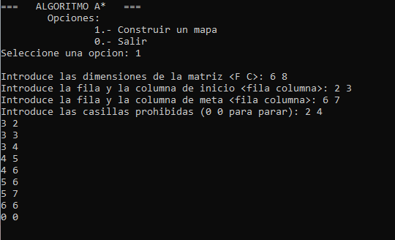

Ilustración 4. Determinación de las casillas prohibidas.

Nótese que después de la introducción de cada casilla prohibida hay que “guardarla” pulsando la tecla *Enter*. Estas casillas pueden introducirse en el orden que se desee.

Una vez introducidas todas las casillas prohibidas deseadas el programa mostrará el mapa resultante, con la casilla de inicio marcada con una I y la casilla de meta marcada con una M, y pedirá al usuario que lo valide.

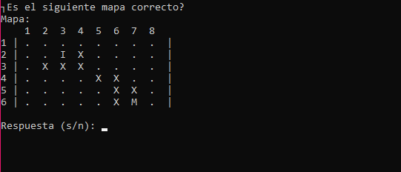

Ilustración 5. Validación del mapa construido.

Si el mapa construido es el deseado, se introducirá una “s”; en caso contrario una “n”.

Si se introduce una “n” el proceso de creación del mapa se repetirá; con una “s” se mostrará el menú de funcionalidades.

## Menú de funcionalidades.

Este menú muestra al usuario las distintas funcionalidades del programa que son: “Calcular el camino óptimo” y “Way points”. También se incorpora la opción de “Salir”, en el caso de que se quiera finalizar el programa.

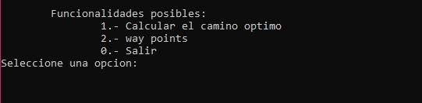

Ilustración 6. Menú de funcionalidades.

Si se introduce un 1, el programa calculará el camino óptimo siguiendo el algoritmo A* y lo mostrará por pantalla como se ve en la siguiente imagen, donde se ha calculado el camino óptimo sobre el mapa construido en la sección anterior.

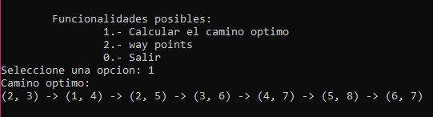

Ilustración 7. Resultado de calcular el camino óptimo.

Después del camino óptimo se vuelve a mostrar el menú principal que permite construir un nuevo mapa, o finalizar el programa.

Si, por el contrario, en el menú de funcionalidades se introduce un 2, el programa pedirá al usuario que introduzca los *way points* por los que el camino debe pasar, en orden de preferencia (el primer *way point* introducido será el primero en ser visitado, el segundo se visitará a continuación y así sucesivamente). La introducción de los *way points* se realiza de la misma manera en la que se introdujeron las casillas prohibidas.

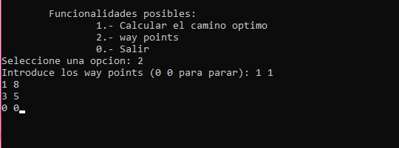

Ilustración 8. Introducción de los way points por los que tiene que pasar el camino.

En el ejemplo de la imagen se visitará primero la casilla (1, 1), a continuación la casilla (1, 8), y por último la casilla (3, 5), antes de dirigirse hacia la meta.

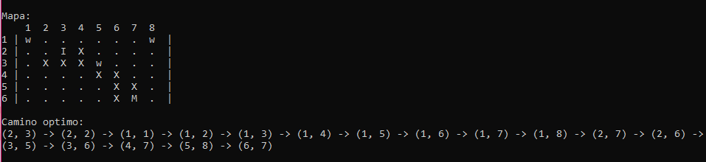

Ilustración 9. Cálculo del camino óptimo con way points.

Después de introducir los *way points* se muestra de nuevo el mapa construido, esta vez con las casillas que corresponden a *way points* marcadas con una “w”, y justo debajo el camino óptimo que se ha seguido, recorriendo los *way points* en el orden indicado.

Igual que pasaba con la funcionalidad del camino óptimo, después de mostrarse el resultado vuelve a aparecer el menú principal.